16/09/2021

Pedro Henrique Padilha Portella da Cruz

Profº Lilza Mara Boschesi Mazuqui – Programação Linear e Aplicações

01)

|  |
| --- |
| **MAXIMIZAR:**Z = 5 X1 + 2 X2 |
| 10 X1 + 12 X2 ≤ 60 2 X1 + 1 X2 ≤ 6 |
| X1, X2 ≥ 0 |

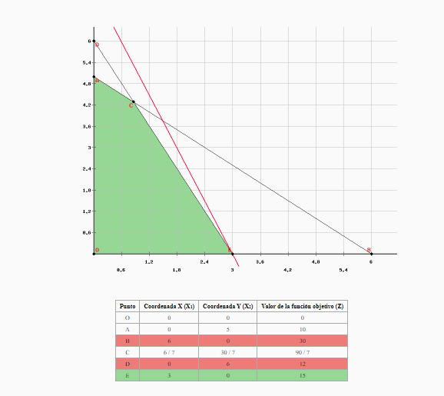

02)

|  |
| --- |
| **MAXIMIZAR:**Z = 30000 X1 + 10000 X2 |
| 1 X1 + 1 X2 ≥ 5 20 X1 + 10 X2 ≤ 80 |
| X1, X2 ≥ 0 |

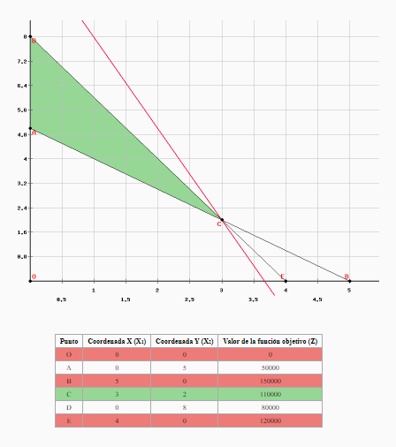

03)

|  |
| --- |
| **MAXIMIZAR:**Z = 1000 X1 + 1800 X2 |
| 20 X1 + 30 X2 ≤ 1200 1 X1 + 0 X2 ≤ 40 0 X1 + 1 X2 ≤ 30 |
| X1, X2 ≥ 0 |

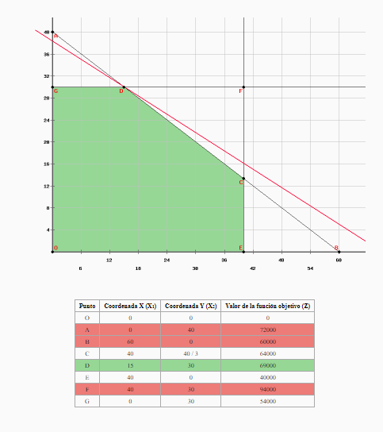

04)

|  |
| --- |
| **MAXIMIZAR:**Z = 6 X1 + 2 X2 |
| 1 X1 + 0 X2 ≤ 2 0 X1 + 1 X2 ≤ 4 3 X1 + 3 X2 ≤ 15 |
| X1, X2 ≥ 0 |

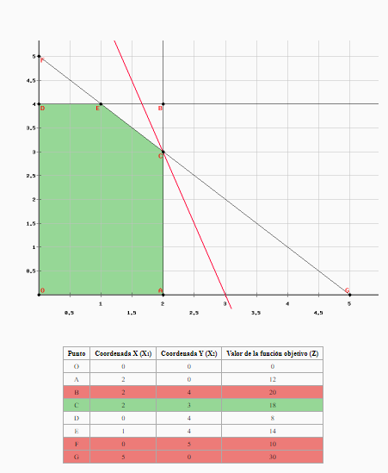

05)

|  |
| --- |
| **MINIMIZAR:**Z = 3 X1 + 2.5 X2 |
| 4 X1 + 8 X2 ≥ 32 6 X1 + 6 X2 ≥ 36 |
| X1, X2 ≥ 0 |

